**مطالعه** **نقش خاندان هنرمند شاهرخی در هویت بخشی قالی معاصر کرمان**

مجیدرضا مقنی پور

استادیار بخش هنر، دانشکده هنر و معماری، دانشگاه شیراز، شیراز

moghanipour@shirazu.ac.ir

چکیده

در اواخر قرن نوزدهم تا اواسط قرن بیستم میلادی، تغییرات عمده­ای در سازمان سنتی و شیوه های مدیریتِ هنر ـ صنعت قالی کشور شکل گرفت که مهمترین علت این تغییرات را می­بایست در فرآیند تجاری شدن قالی ایران جستجو نمود. این رویکرد تجاری به قالی و به دنبال آن اهمیت یافتن سلیقه خریدار (­بویژه در بازار­های خارجی­) ، باعث ظهور ساختارهایی متفاوت و جدید فرمی در قالی­های تولیدی بعضی از مناطق شد. شهرهایی مانند کـرمان که ارتباط بی­واسطه­تری را با تجار و مشتریان خارجـی در قــالب شرکت­هـای سرمایه­گذار در زمینه تولید فرش داشتند، بیشترین تغییرات را در شیوه­های چیدمان و نقش­پردازی طرحهای قالی خود شاهد بودند و این تغییراتِ گسترده بدون حضور طراحانی خلاق و تاثیرگذار میسر نبود. در این پژوهش توصیفی با رویکردی تاریخی و بر پایه منابع کتابخانه­ای و اسنادی به واکاوی شرح احوال و آثار خاندان شاهرخی، از خاندان­های هنرمند کرمان فعال در این دوره پرداخته شده است و نقش آنها در تولیدات قالی منطقه مورد بررسی قرار گرفته است. نتایج پژوهش ضمن تائید حضور تاثیر­گذار این خاندان و به ویژه حسن خان شاهرخی (1319 ـ 1236 هـ ش) در هویت بخش به قالی معاصر کرمان، دامنه تاثير­گذاري اين خاندان و شیوه كاري آنها در دیگر مناطق قالی باف همجوار را نیز آشکار نمود.

**واژگان كليدي:** قالی کرمان، خاندان شاهرخی، حسنخان شاهرخی، قاجار

# مقدمه

کرمان از دیر باز به تولید دستبافته­های ِ ظریف و منقوش شهرت داشته است و بر­اساس نظر بسیاری از صاحبنظران ـ با استناد به بافت­های ظریف همراه با تکنیک­های کهن و نیز طرحهای منسجم ـ قالیبافی در کرمان نیز دارای قدمتی بسیار طولانی می­باشد. اما نکتۀ قابل تامل، رونق کم­سابقه قالیبافی کرمان از اواسط دوران حکومت قاجار می­باشد، در یک دورۀ زمانی حدوداً پنجاه ساله (از اواخر قرن نوزدهم تا پایان دهه دوم قرن بیستم) تولیدات این حوزه به رشد قابل توجهی دست یافت که با قبل از آن قابل مقایسه نمی­باشد. همچنین در این دوره شاهد تنوع و تغییر مداوم ساختار ظاهری قالیهای کرمان هستیم؛ تنوع و تغییری که در نگاه اول می­تواند ارتباط تنگاتنگی با روند تجاری شدن قالی ایران و نفوذ عوامل خارجی در تولید و عرضۀ این محصول داشته باشد. به­طور­حتم محصولی که تا قبل از آن نیازهای داخلی و محلی را برآورده می­ساخت برای پاسخگویی به بازارهای رو به گسترش خارجی با سلیقه­هایی متمایز، سازماندهیِ تولید و عرضۀ متفاوتی را طلب می­کند. مناطقی چون کرمان که در این دوره ارتباط بی­واسطه­ای را با تجار و مشتریان خارجی در قالب حضور مستقیم شرکت­هـای اروپایی و آمریکایی سرمایه­گذار در زمینۀ تولید قالی داشتند، در مقایسه با بسیاری از حوزه­های قالیباف ایران در آن زمان، بیشترین تغییرات را در ویژگی­های ظاهری محصولات خود شاهد بودند.

این پژوهش بر این فرض استوار است که تغییرات گستردۀ قالی کرمان در این مقطع زمانی را نمی­توان تنها به حضور کمپانی­های خارجی مرتبط دانست؛ چرا که تاثیر و حضور این شرکتها همزمان با کرمان در مناطق دیگری همچون اراک (با مرکزیت سلطان­آباد) نیز وجود داشته است، اما تحولات و تغیرات قالی­های تولیدی این مناطق به گستردگی قالی کرمان نبوده است. بر­این­مبنا، مسئله اصلی در این پژوهش «شناسایی نقش خاندان هنرمند شاهرخی در هویت بخشی قالی معاصر کرمان» است. نوع پژوهش از نوع توصیفی بوده و جمع آوری اطلاعات بصورت کتابخانه ای و اسنادی می باشد.

**1 ـ قالی ایران در دوران قاجار:**

در نیمه دوم دورۀ قاجار تغییرات زیادی در سازمان سنتی و نحوه عملکرد تولید و عرضۀ قالی بوجود می­آید كه اين تغييرات تاثیر خود را تا به امروز بر قالیبافی ایران بر­جای گذاشته است (اتیک، 1384: 95). در این دوره و تا قبل از دهۀ 1290 ق (1870 م)؛ به طور معمول بافت­های تجاری و غیر­تجاری قالی در محلِ تولید ­تامین مالی می­شده و این کار اغلب توسط: مقامات درباری (جدا از مسائل و سیاست­های حکومتی)، مقامات عالیرتبه ایالتی و خان­های ایلات، تجار و بازرگانان محلی و استادکاران انجام می­گرفته است(حشمتی­رضوی و آذرپاد، 1383: 242). تولید قالی (تجاری و غیر تجاری) در دورۀ مذکور با تنوع (بافت و طرح) بسیار زیادی همراه بود و بسیاری از طرحهای روستایی و عشایری که در زمان صفویه جنبۀ تجاری (بازارهای داخلی) آنها فرصت ظهور نمي­يافت، رونق گرفت از عوامل رونق سبک­های متنوع عشایری در تولید قالی کشور می­توان به اهمیت یافتن جایگاه اجتماعی ایلات و عشایر در دوران حکومت قاجار اشاره داشت، گوناگونی گرو­های ایلات و عشایر صحراگرد در ایران و نیز جغرافیای طبیعی، که ارتباط منطقه­ای را با سایر مناطق دشـوار می­ساخته باعث تکامـل سبک­های مختلف در بافـت­های محلی شده است:

«... بافت فرش در زمان قاجار برای مصارف داخلی و فروش آن در شهرها و مراکز روستایی و محل استقرار ایلات، در بیشتر جاهای ایران انجام می­گرفته است. این صنعت مشتمل بر واحدهای منطقه­ای متنوعی است مراکزی که غالباً از آنها ذکری رفته، شامل کرمان، بروجرد، اصفهان، آذربایجان، کردستان، کاشان، فراهان، همدان، هرات و مشهد می­باشد و هر محل نقش­ها و شیوه های بافتی مشخص خود را داراست» (اتیک،1384: 95).

از عمده­ترین شاخصه­های ظاهری تولیدات این دوره، بویژه در مناطق عشایری، کاربرد طرحها و اندازه­های کاملاً سنتی و اصیل است بطوریکه سلیقه و نوع استفاده از اين كالا در بازار­های هدف در قالی­های این دوره تاثیر چندانی نداشته است. اما از دهۀ پاياني قرن نوزدهم تا قبل از جنگ جهانی اول (1939 م) قالی ایران از نظر مدیریت تولید، ابعاد و اندازه، طرح و نیز بعد تجاری آن، تحولات عمده­ای را شاهد می­باشد، که از جمله این تغییرات می­توان به مواردی همچون: اهمیت روزافزون بعد تجاری فرش؛ افزایش قابل توجه تولید با توجه به اهمیت یافتن تجارت این کالا؛ آغاز جدی سرمایه­گذاری مستقیم خارجی در تولید قالی ایران و در­نهایت تغییرات در ابعاد، ساختارها و نقوش قالی ایران اشاره داشت. از جمله عمده­ترین علل عمدتاً خارجی که برای این تغییرات ذکر شده است می­توان به موارد زیر اشاره داشت.

ـ شیوع بیماری و آفت برای پرورش کرم ابریشم (1281 ق) و تصميم صادرکنندگان غربی براي جايگزين كردن کالاها و اجناس پر­سودی چون قالی بجاي ابريشم: «... شیوع بیماری کرم ابریشم در آن سال باعث کاهش شدید مقدار موجودی ابریشم می­شود و چنین استدلال می­گردد که در نتیجه باید درآمد حاصل از فروش فرش جایگزین درآمدی شود که زمانی از صادرات ابریشم به دست می­آمد» (اتیک، 1384: 98).

ـ توسعه روزافزون بازارهای بین­­المللی و افزایش اهمیت استراتژیکی و بازرگانی خاورمیانه برای کشورهای صنعتی و در نتیجه ورود کالاهای خارجی به ایران از جمله اسلحه، منسوجات ماشینی و ظروف سرامیکی، که بیشتر در تبادل غیرمستقیم با قالی و ابریشم انجام می­گرفت.

ـ به نمايش گذاشتن قالی­های نفيس ايراني (اکثراً از دوره صفوی) در نمایشگاههای بزرگ جهانی و موزه­های مهم دنیا (حشمتی­رضوی، 1392: 255).

ـ رونق اقتصادی غرب و افزایش قدرت خرید طبقه متوسط در اروپا (بویژه در انگلستان).

ـ تاثیر جنبش هنر­ها و پیشه­ها (Arts & Crafts movement) در انگلستان و نیز جنبش­های مشابه در دیگر نقاط اروپا، که منجر به اهمیت یافتن و بازشناسی هنرهای دستی و در نهایت تغییر در سبک تزئین و مبلمان منازل در اروپا (با پیشتازی انگلستان) شد(هاف، 1376: 67).

در بررسی تاریخ فرش ایران، مجموعه موارد فوق به عنوان مهمترین علل به وجود آمدن تغییرات ساختاری نسبتاً گسترده در نظام تولید و عرضۀ قالی ایران در دورۀ قاجار معرفی می­شود. اما به نظر می­رسد این عوامل و تاثیرات آنها در قالیبافی ایران، برای بررسی و تحلیل چیستی قالی کرمان در دوره قاجار کافی نباشد و آنچه بیش از عوامل خارجی بر قالی این منطقه تاثیرگذار بوده است، مولفه­هایی بومی و محلی باشد.

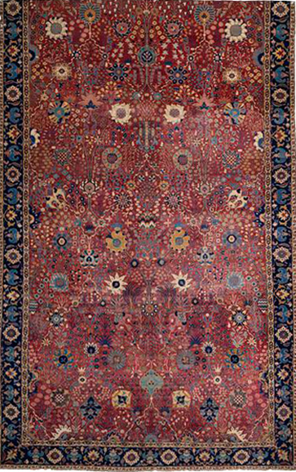**2 ـ قالی کرمان و پیشینۀ آن:**

در مورد قدمت قالیبافی در منطقۀ کرمان نظرات گوناگون و گاه متناقضی ارائه شده است. سیسیل ادواردز با استناد به گزارش­های درباری و نیز نوشته­های تاریخی، قدمت تولید قالی در این منطقه را تا حدود قرن شانزدهم میلادی تخمين مي­زند؛ اما در طرف مقابل عده­ای از صاحبنظران بر اين عقيده­اند که اگر چه قديمي­ترين نمونه­هاي باقيمانده از قالي كرمان متعلق به قرن شانزدهم ميلادي است، اما بدون ترديد فرش كرمان به جهت استواري طرحهاي قديم آن و پايبندي به برخي سنت­هاي قديمي فرش ايران، داراي سابقه طولاني­تري است (صور­اسرافيل و ژوله، 1378: 34). آنها همچنین تکنیک­های بافت در منطقۀ کرمان را از تکنیک­های بسیار كهن قالیبافی ایران می­دانند که در دیگر مناطق (شهری) کشور کمتر به كار رفته است (ژوله، 1381: 163).

تصویر1. قالی بافت کرمان با طرح گلدانی مربوط به دوره صفوی(شاهکارهای فرش بافی ایران، 1352)

اما آنچه که اکثر محققان در مورد قالی کرمان بر آن اتفاق نظر دارند این واقعیت است كه قالی کرمان در دورۀ صفویه، کالایی شناخته شده بوده است. تاریخ کرمان در حوزۀ قالی­بافی با روی کارآمدن گنجعلی خان زیک در عصر صفوی اهمیت می­یابد؛ هنر طراحی قالی در این دوره به یکی از بالنده­ترین ادوار خود دست می­یابد که در کنار آن رشد شیوه­های فنی بافت و افزایش مهارت بافندگان نیز بی تاثیر نبوده است(زکریایی کرمانی و دیگران، 1391: 21). کرمان در عصر صفوی یکی از مهم­ترین مراکز تاسیس کارگاه­های سلطنتی بود و این امر نشان­دهندۀ مرغوبیت و کیفیت بافته­های این منطقه بود. بر­اساس منابع مکتوب و گزارش جهانگردان در سفرنامه­های خود، در دوران صفوی کارگاه­های قالی­بافی در شهرهای اصفهان، کاشان و کرمان وجود داشته است؛ پدر تادئوس کروسینسکی که در فاصله سال­های 42 ـ 1116 ق (29 ـ 1704م) در ایران اقامت داشته­، کرمان را یکی از مناطقی می­داند که کارگاههای قالیبافی شاهی در آن دایر بوده است. انگلبرت کامفر نیز در سال 1095 ق (1684 م) قالی­های پشمی با طرح حیوانات کرمان را در قصر شاهی مشاهده می­نماید (ساوری، 1384: 13 و 14). همچنین هانگلدین به این مطلب اشاره دارد كه قالي­هاي مشهور قديمي كه آنها را نقش گلداني مي­نامند (تصویر 1) در يك كارگاه پادشاهي كه توسط شاه عباس كبير در شهر كرمان بنياد گذاشته شده، بافته شده­اند (هانگلدين، 1375: 73). در پایان قرن دهم ق، ابوالفضل علامی، زندگی­نامه نویس اکبر­شاه، امپراطور مغول به قالی­هایی اشاره دارد که به تازگی از جوشقان، خوزستان، کرمان و سبزوار به هندوستان وارد شده است (واکر، 1384: 76).

**3 ـ قالی کرمان در عصر قاجار و پهلوی اول:**

هر چند آغاز حکومت قاجار در کرمان با ویرانی و خرابی بسیار همراه بود، اما پایان کار این دورۀ تاریخی، فرجامی متفاوت را برای قالیبافی کرمان رقم زد. به طوری که قالی کرمان در دورۀ نسبتاً کوتاهی، چندین سبک و سیاق تولید قالی (به ویژه در شاخۀ طرح و رنگ) را تجربه نمود. دورۀ حدوداً سی ساله­ای (از 1312 ق / 1894 م. تا 1344 ق /1925م.) که نام «نوزایی» را در فرش کرمان به یدک می­کشد (زکریایی کرمانی و دیگران، 1391: 22). از مهمترین این سبک­ها در نزد اهل فن به نامهای عصر «ترمه» و «بهارستان» شناخته می­شود.از عمده تحولات قالیبافی کرمان در این دوره می­توان به افزایش کمی و کیفی تولید، ظهور طرح­ها و نقوش جدید در قالی­های کرمان (به نسبت الگوهای صفوی)، ظهور تصویربافی در قالی منطقه و بکارگیری فام­های رنگی شاد با طیف­های چندگانه در نقشه­های قالی اشاره داشت.

از دوره­های دیگری که برای شناسایی قالی­های منطقۀ کرمان در زمان قاجار در نظر گرفته می­شود دوره یا عصر بهارستان است (از حدود 1327 تا 1334 ق). «... رنگها طراوت و شادابی بسیاری دارند و برای نخستین بار گل­ها و برگها به شیوۀ سایه روشن رنگ­آمیزی شد» (صور­اسرافیل، 1371: 316)؛ همچنین تعداد قابل توجهی از تصویربافی­های کرمان مربوط به این دوره است. به طور کلی در طرحهای این دوره تلفیقی خلاقانه از خصوصیات طرحهای دوره شالبافی (با محوریت نقش بته) با طرحهایی طبیعت­گرایانه و فشرده، همراه با رنگ­گزینی آزادانه و ساختارهای تاحدی غیر معمول در یک منطقه شهری­باف را شاهد هستیم. در بررسي عوامل تاثير­گذار بر شکل­گیری این دوره، حضور و نقش طراحان خلاق و صاحب سبك کرمانی، غير قابل انكار است و از شاخص­ترين اين طراحان مي­توان به خاندان معروف «شاهرخي» اشاره داشت.

**4 ـ خاندان شاهرخی:**

خاندان شاهرخی اصالتی افشاری داشتند و از زمان ولی خان افشار تا مرتضی قلی خان افشار، بزرگان خاندان شاهرخی حاکمان کرمان بودند. اما در حدود پنج نسل پیش گروهی از افراد این خاندان با فراهم شدن شرایط شکل گیری خاندان های هنری به عرصه هنر روی اوردند و یکی از مهمترین خاندان های هنری کرمان را شکل دادند. هنرمندان خاندان شاهرخی با کمک هم عصران خود یکی از اوج های هنری را در منطقه کرمان شکل دادند (زکریایی کرمانی، حکیمیان، 1397: 20 ).

شجره هنرمندان خاندان شاهرخی در چهار نسل قابل بررسی است که نسل اول از فرزندان آقانجف که روحانی فرهیخته ای در کرمان به شمار می رفت ، اغاز شد. محسن خان و عبدالحسین خان دو فرزند اقانجف به عنوان هنرمندان نسل اول ، به کار هنری مشغول بودند که از این میان محسن خان از شهرت و توانایی بیشتری برخوردار بود. وی نگارگر و نقاش قلمدان و قاب آینه بود که طراحی پارچه های شال ترمه و فرش را نیز به خوبی انجام می داد.

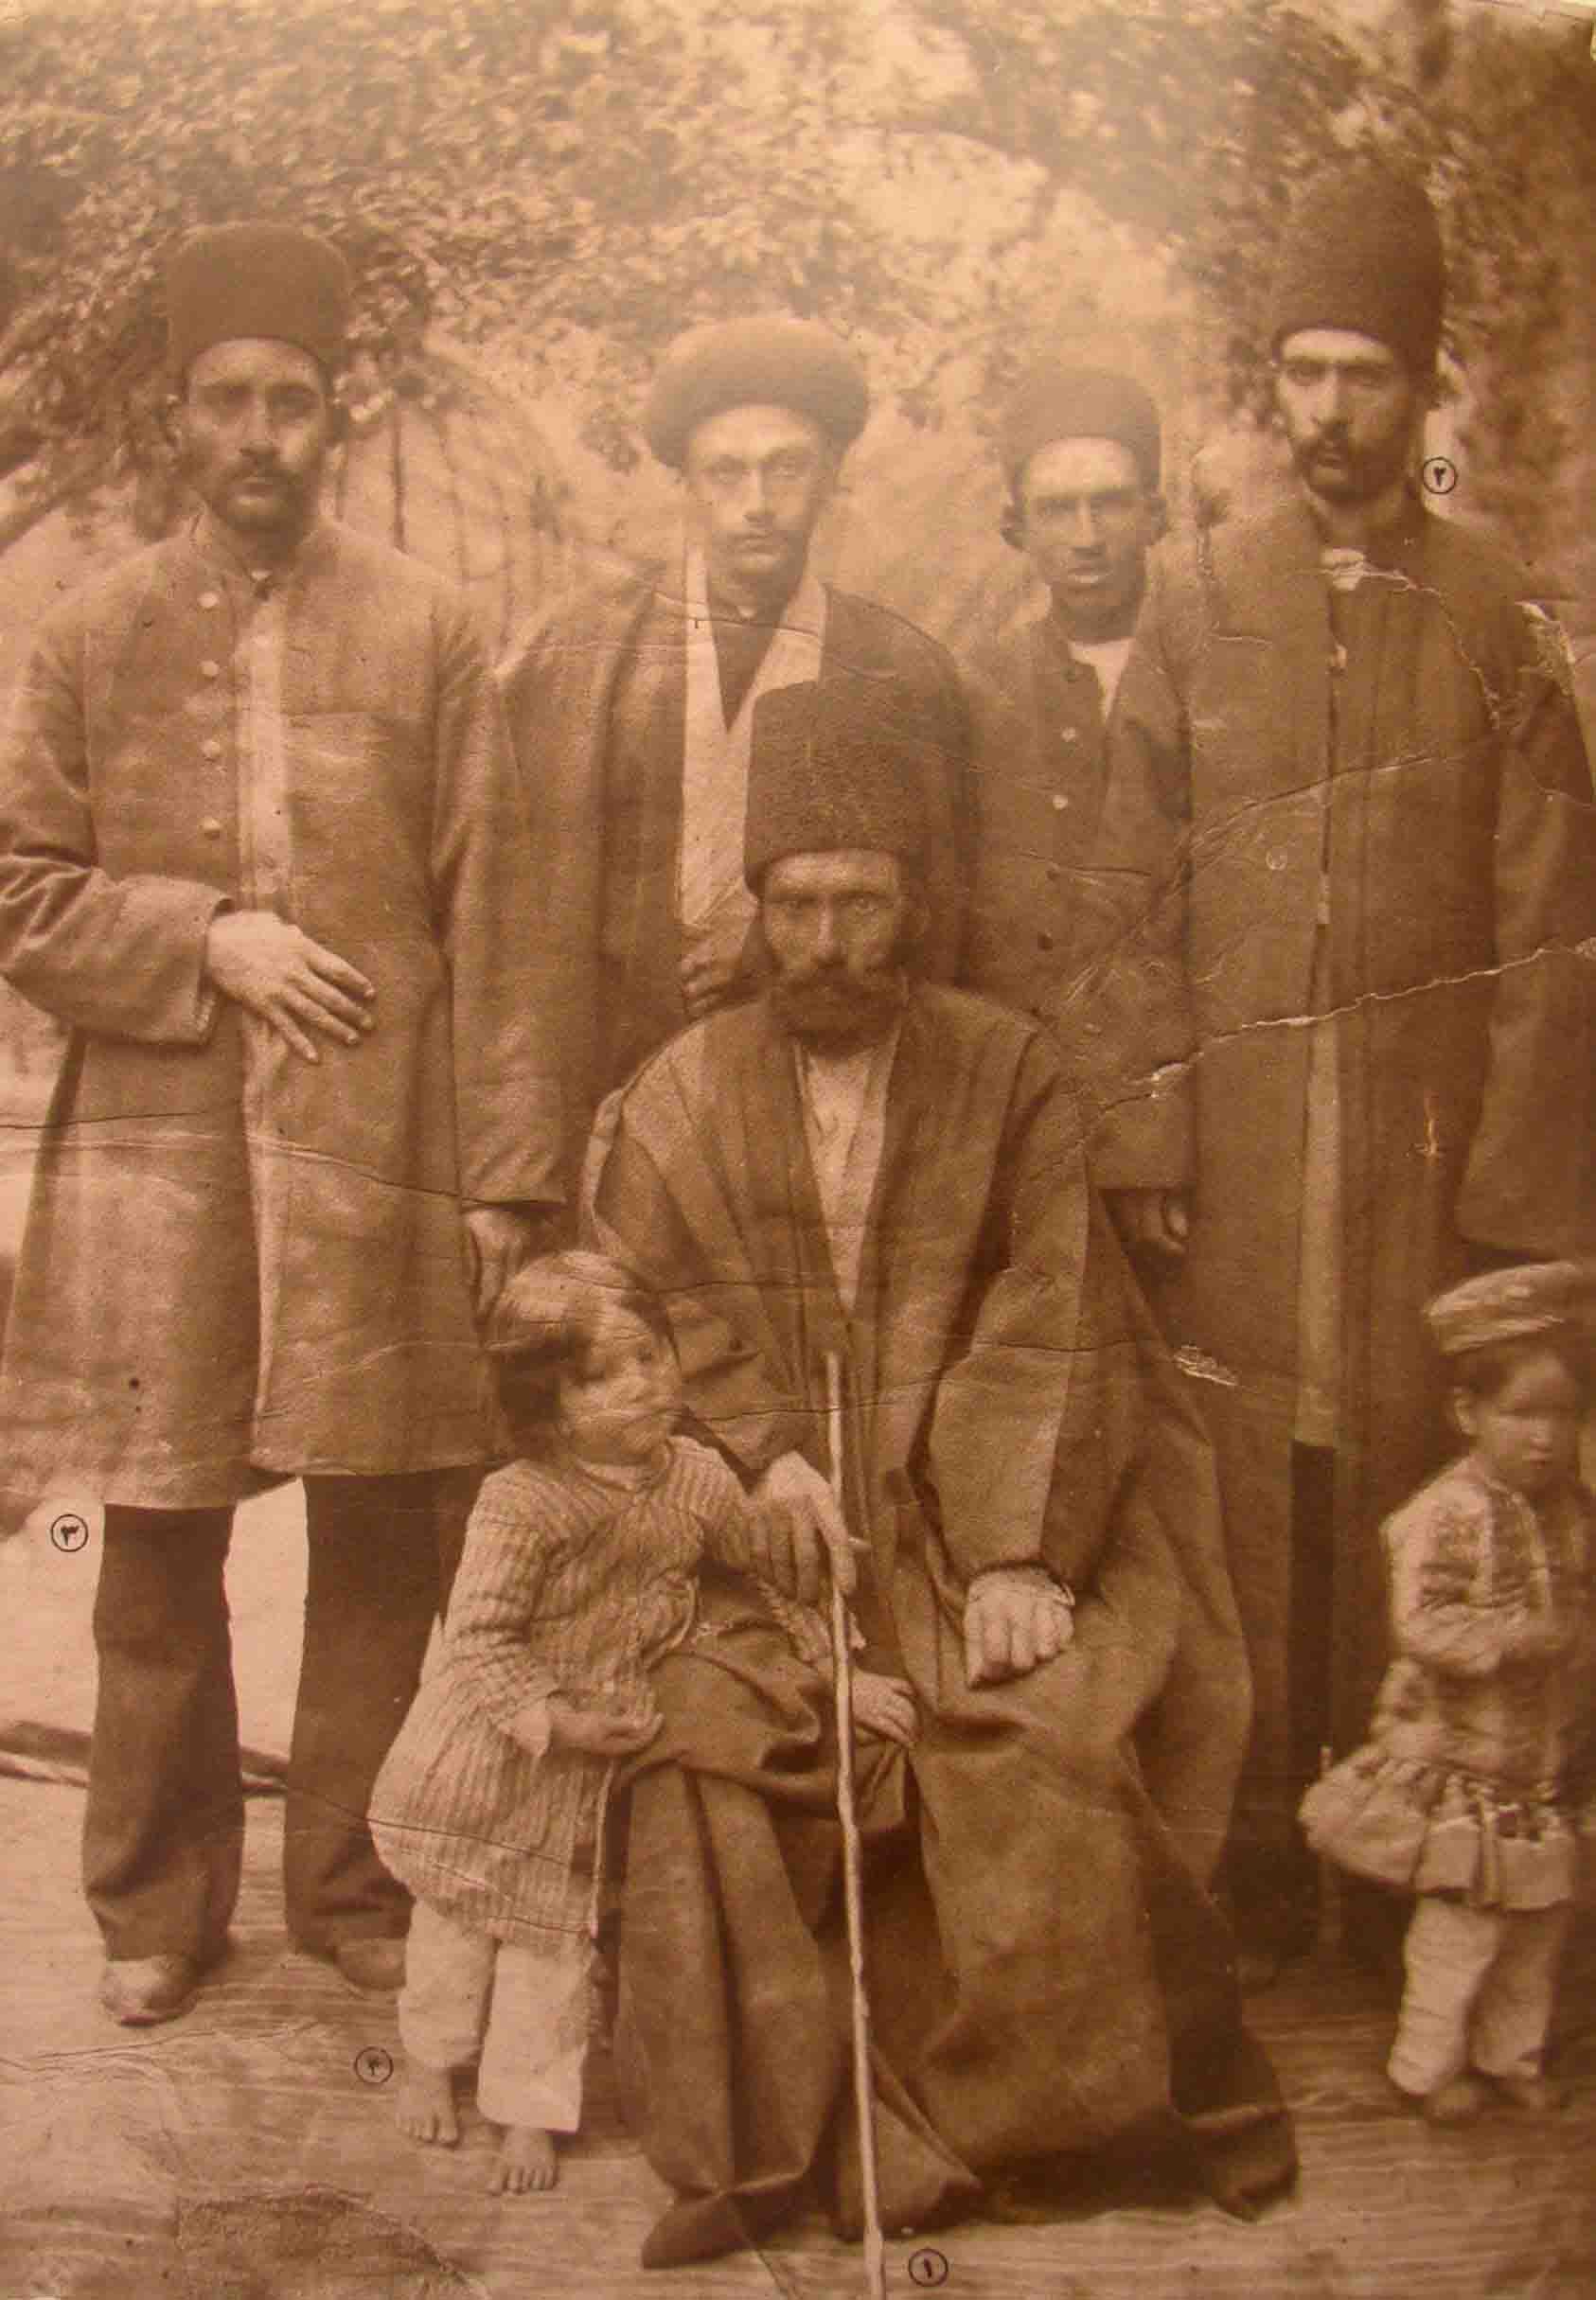

تصویر 2. محسن خان شاهرخی (ژوله، 1392)

نسل دوم هنرمندان شاهرخی ها از بالاترین جایگاه در بین هنرمندان این دوره برخوردار بودند. حسن خان اول، امیرخان، احمدخان ، باقر خان و محمد خان به عنوان هنرمندان نسل دوم به حساب می ایند. از باقر خان و محمدخان اطلاعات چندانی در دسترس نیست، اما ود نابغه بزرگ فرش کرمان یعنی حسن خان اول و احمد خان در این نسل قرار دارند. حسن خان اول که به عنوان معلم ثانی هم شهرت دارد، یکی از نوادر و نوابغ طراحی فرش کرمان به حساب می اید که اثار زیبایی او وی به ویزه در حوزه فرش تصویری به جای مانده است. امیرخان فرزند دیگر محسن خان نیز به کار فرش اشتغال داشت، اما وی بیشتر در حوزه تولید و ان هم در روستای جوپار تمرکز داشت(زکریایی کرمانی، حکیمیان، 1397: 20 و 21).



تصویر 3. شجره نامه خاندان هنرمند شاهرخی در کرمان

عبدالحسین خان برادر محسن خان شاهرخی سه پسر داشت که احمد خان، باقر خان و محمد خان نام داشتند. از میان آنها احمد خان از جایگاه برجسته ای برخوردار بود. وی را می توان در کنار حسن خان شاهرخی به عنوان شاخص ترین هنرمندان خاندان شاهرخی برشمرد. نسل سوم هنرمندان این خاندان هرگز به پای نسل دوم نرسید که شاید یکی از دلایل عمده ان آغاز نزول اقتصاد فرش کرمان همزمان با شروع جنگ های جهانی بود. هنرمندان این نسل شامل هاشم خان و محمدعلی خان به عنوان فرزندان حسن خان اول و حسن خان دوم و حسین خان به عناون فرزندان احمد خان در زمان سکان هنر خانوادگی خود را به دست گرفتند که همراه با بالندگی آنها اوضاع اقتصادی کرمان رو به به نزول بود. از نسل چهارم تنها دو هنرمند به جای مانده که شاهرخی فرزند حسین خان به هنر مجسمه سازی اشتغال داشت و تنها عشرت شاهرخی به طراحی فرش به عنوان میراث خانوادگی اشتغال دارد (زکریایی کرمانی، حکیمیان، 1397: 21).

اعتقاد عمومي بر­آن است كه حسن­خان شاهرخی (1319 ـ 1236 ش) بزرگترين طراح كرمان بود و بسياري از طرحهاي شناخته­شدۀ قالی كرمان يا از ابتكارات و يا تحت­تاثير كارهاي اوست (صوراسرافيل،1381: 328). به طوری که امروزه بعضي از طرحهاي تاثیرگرفته از قلم وی به نام طرح «حسنخاني» نيز شهرت يافته است. آثار برجای مانده از حسن خان شاهرخی این واقعیت را آشکار می­سازد که وی در نقاشی­های زیرلاکی و نیز شبیه­کشی چهر­ه­ها مهارت بسیار داشته به طوری که ظهور تصویر­بافی (چهره­بافی) در قالی کرمان را به وی نسبت می­دهند (تصویر 5). مهارت حسن­خان شاهرخی در نقاشی زیرلاکی تاثیر خود را در نقشه­های قالی کرمان با ظهور گل­ها و برگ­های ریز و فشرده برجای گذاشت. دامنه تاثير­گذاري اين خاندان به حدي بوده كه در بعضي مقاطع شاهد نفوذ سبك­هاي كاري آنها در مناطق ديگر فرشبافي كشور نيز هستيم. تنوع در نقش­پردازي، رنگ­گزيني خلاقانه و آموزش شاگردان بي­شمار؛ ما را به اين نتيجه هدايت مي­كند كه يكي از عوامل مهم داخلي، برای تنوع ساختارهاي فرش منطقه را، حضور اين طراحان بدانيم.

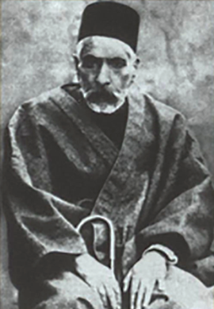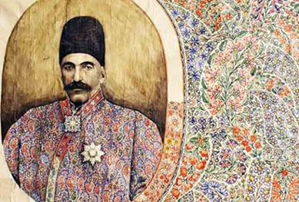

تصویر 4. (سمت راست) حسن خان شاهرخی (ژوله، 1392)

تصویر 5. (سمت چپ) نمونه طرح­های تصویر­بافی حسن­خان شاهرخی (ژوله، 1392)

شهرت و نفوذ این طراحان در قالی کرمان به گونه ای بود که در زمان استقرار کمپانی های خارجی در این منطقه شاهد حضور پررنگ خاندان شاهرخی در فرایند طراحی و نظارت بر تولید این قالی­ها هستیم؛ به طوری که تصاویر و حتی قراردادهایی که شرکت­های خارجی و از جمله شرکت OCM با برخی از افراد این خاندان منعقد نموده است، این مسئله را کاملاً روشن می­سازد. این قراردادها علاوه بر دارا بودن ارزش تاریخی، نمایانگر آگاهی و شناخت کامل سرمایه­گذاران خارجی از وضعیت قالیبافی در کرمان و عوامل تاثیر­گذار بر آن بود و البته این شرکتها نهایت بهره را از این موقعیت کسب نمودند (تصاویر 6 و 7). زکریایی کرمانی و حکیمیان (1397) در پژوهشی تاثیر گذاری خاندان شاهرخی بر فرش کرمان را در چند شاخه برشمرداند که مهمترین آنها عبارتند از: تقویت ارزشها و هویت سازی، الگوسازی، تاثیرفرازمانی و ماندگار برجامعه، مصون سازی از تاثیری فرهنگ دیگری .

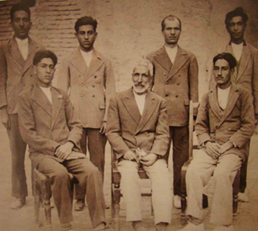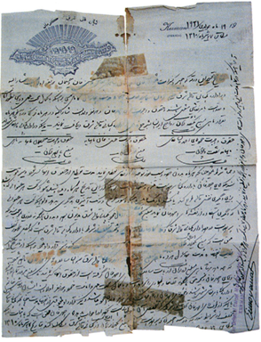

تصویر 6. (سمت راست) قرارداد همکاری احمدخان شاهرخی با شرکت OCM به نمایندگی ژان تیمویاناکی (ژوله، 1381)

تصویر 7. (سمت چپ)احمدخان شاهرخی و پسرانش حسن خان دوم و حسین خان از طراحان شرکت OCM (ژوله، 1392)

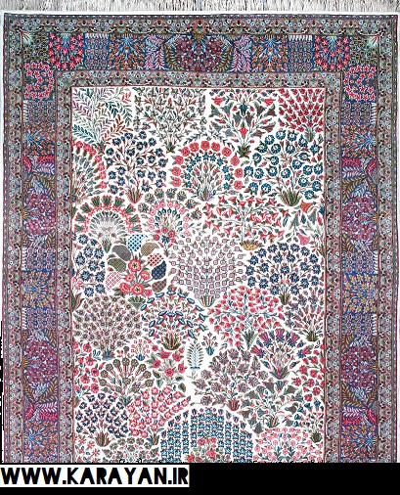

تصویر 8. یکی از طرح های موسوم به حسنخانی (صورااسرافیل، 1381)

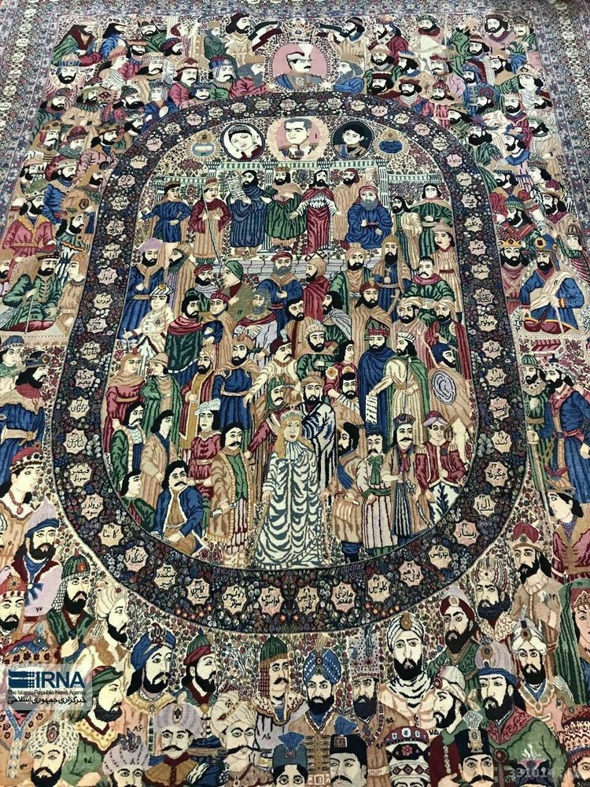

تصویر9. بخشی از قالی موسوم به مشاهیر با طراحی حسن خان شاهرخی (خبرگزاری ایرنا)

بحث و نتيجه‌گيري

یکی از علل اهمیت خاندان شاهرخی نقش پررنگ آنها در جریان تحولات فرش کرمان بود. آنها به دلیل برخورداری از برجستگی در میان هم عصران خود نقش شاخصی در هویت بخشی به قالی کرمان از اواخر قاجار تا عصر پهلوی اول داشتند. آنها در بسیاری از تحولات قالی معاصر کرمان نقشی برجسته ایفا کردند که از جمله آنها می توان به تحولات دوره هایی موسوم به ترمه و بهارستان در تولیدات این منطقه اشاره داشت. امروزه قالی کرمان به عنوان یک منطقه شاخص تولید قالی شهری در ایران، هویتی متمایز با دیگر تولیدات مناطق شهری (مانند تبریز، اصفهان، مشهد، کاشان و غیره ) دارد و آغاز این تمایزات از زمان حضور فعال خاندان شاهرخی در فرایند تولید قالی این منطقه است . شاهرخی ها توانستند با شناخت کاملی که از هنر نقاشی ایرانی (به ویژه نقاشی زیرلاکی) از یک سو و طراحی قالی از سوی دیگر داشتند تحولی ماندگار در طرح و نقش قالی کرمان ایجاد کنند و متعاقب تحولات فرمی ویژگی های فنی و تکنیکی قالی منطقه نیز تغییراتی را تجربه نمود. در بررسی های انجام گرفته مشخص گردید که دامنه تاثیرگذاری این خاندان از حوزه جغرافیایی کرمان فراتر رفته و شاگردان مستقیم و غیر مستقیم آنها با مهاجرت به مناطق اطراف، تحولاتی در قالی دیگر مناطق نیز ایجاد کردند که از جمله این مناطق می توان به بیرجند، طبس و یزد اشاره داشت.

منابع:

اتيك، آنت ،1384، فرش هاي دوره قاجار (در مجموعه تاريخ و هنر فرش بافي ايران ـ بر اساس دايره­المعارف ايرانيكا)، تهران: انتشارات نيلوفر.

ادواردز، سيسيل ،1370، قالي ايران، تهران: انتشارات فرهنگسرا.

زکریایی کرمان، ایمان، حکیمیان، بدری ،1397، «مطالعه کیفی جایگاه و نقش خاندان های هنری در فرش کرمان با تاکید بر خاندان شاهرخی»، گلجام، شماره 34، صص 5 ـ 32.

زکریایی­کرمانی، ایمان. شعیری، حمیدرضا. فروغی، شهرزاد ،1391،«بررسی تغییرات قدرت سیاسی بر تحولات فرش کرمان در عصر قاجار»، مطالعات تطبیقی هنر، شماره 4، صص 34 ـ 17.

ژوله، تورج،1381، پژوهشي در فرش ايران، تهران: یساولی.

ژوله، تورج ،1384، جستاری در تاریخ فرهنگی، اجتماعی، سیاسی فرش ایران 1264 ـ 1364 هـ ق (در شناخت نمونه هایی از فرش ایران)، تهران: شرکت سهامی فرش ایران.

ژوله، تورج ،1392، شناخت فرش: برخی مبانی نظری و زیرساخت های فکری، تهران: یساولی.

حشمتی رضوی، فضل الله ،1392، تاریخ فرش؛ سیر تحول و تطور فرشبافی ایران، تهران: سمت.

حشمتی رضوی، فضل الله و حسن آذرپاد ،1383، فرشنامه ایران، تهران: پژوهشگاه علوم انسانی و مطالعات فرهنگی.

ساوری، راجر ،1384، بررسي مقدماتي فرش ايران (در مجموعه تاريخ و هنر فرش بافي ايران ـ بر اساس دايره المعارف ايرانيكا)، تهران: نيلوفر.

صور­اسرافيل، شيرين ،1381، طراحان بزرگ فرش ايران (سيري در مراحل تحول طراحي فرش)، تهران: نشر پيكان.

صور­اسرافيل. شيرين و تورج ژوله ،1378، طراحي نقشه فرش (آشنايي با طرحهاي فرش ايران و جهان 2)، تهران: انتشارات موسسه فرهنگي هنري شقايق روستا.

واکر، دانیل ،1384، فرش­هاي دوران صفوي (در مجموعه تاريخ و هنر فرش بافي ايران ـ بر اساس دايره­المعارف ايرانيكا)، تهران: نيلوفر.

هاف، توماس ،1386، تاريخ مختصر طراحي صنعتي، تهران: مارليك

هانگلدين، آرمن ،1375، قالي­هاي ايراني (مواد و ابزار، سوابق نقوش، شيوه هاي بافت)، تهران: یساولی.

ـــــــــــ ،1352، شاهکارهای فرشبافی ایران، تهران­: شرکت فرش

